Ime i prezime___________________________________________________________________________________________
Broj bodova_____________________________________________________________________________________________

Provera znanja iz Hemije hrane, I deo

- Hrana se sastoji iz ______________________________________, a namirnice se sastoje iz ____________________________________________________________________________________________________________________.
- Osnovne uloge hrane su:
____________________________________________ ____________________________________________
____________________________________________ ____________________________________________
____________________________________________ ____________________________________________
- a) Osnovne hranljive materije su:

b) Zaštitne hranljive materije su:

- Voda u hrani nalazi se ________________________________________ i ________________________________________________.
- Fotosinteza je______________________________________________________________________________________________________________________________________________________________________________________________________________________________________.
- Ugljeni hidrati se prema složenosti dele na:
____________________________________________________________________________________________________________________.

- Higroskopnost je________________________________________________________________________________________________.

Karamelizacija je________________________________________________________________________________________________.

- Procesi prikazani na slici predstavljaju :
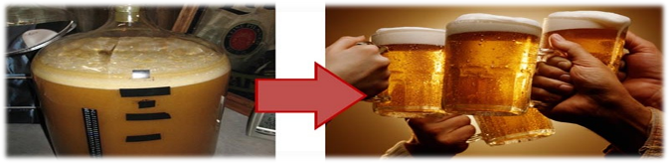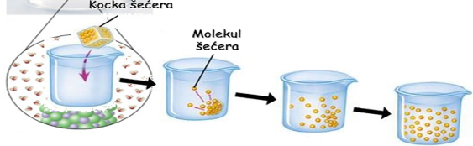
- Proteini se prema neophodnosti u organizmu dele na:
_______________________________________________________________________________________________________________________.
- Uloga proteina u organizmu je:
_______________________________________________________________________________________________________________________________________________________________________________________________________________________________________.
- Zaokruži primere kompletnih proteina:
- mleko i povrće b) voće i povrće c) meso i voće d) meso i mleko
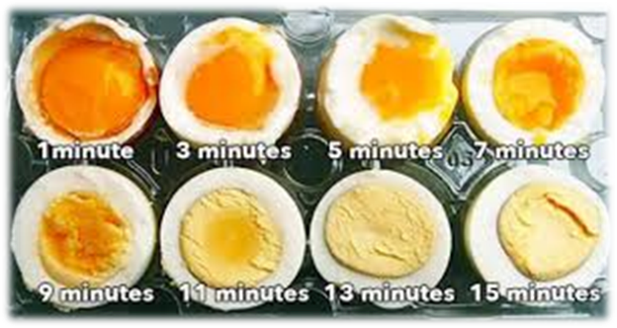
- Na slici pored je prikazan proces___________________________________________________________________, koji predstavalja process u kome je proteinima narušena______________________________________________. Suprotan proces ovom procesu je ________________________________________________.

- Masne kiseline se prema zasićenosti dele na:______________________________________________________________________________________________________________.

- Proces dobijanja masti iz ulja naziva se_____________________________________________________________________.
- Povezati odgovaraće biomolecule sa namirnicama kojima su one bogate:

1. Proteini ________ a) Jezgrasto voće
2. Skrob_______ b) Meso
3. Laktoza______ c) Riba
4. Fruktoza _______ d) Grožđe
5. Omega 3 masne kiseline________ e) Mleko
6. Omega 6 masne kiseline________ f) Krompir

